附件1：
办理投标登记指引
一、办理投标登记时间
2026年1月16日17时00分至2026年1月23日17时00分（北京时间，下同）。
二、办理投标登记方式
潜在投标人应在广州交易集团有限公司（广州公共资源交易中心）网站办理企业信息登记，并招标代理办理网上递交投标登记资料并完成投标登记。
三、办理投标登记及获取招标文件程序
1、完成广州交易集团有限公司（广州公共资源交易中心）网站要求的企业信息登记【未办理企业信息登记的购买文件申请将不予受理】。
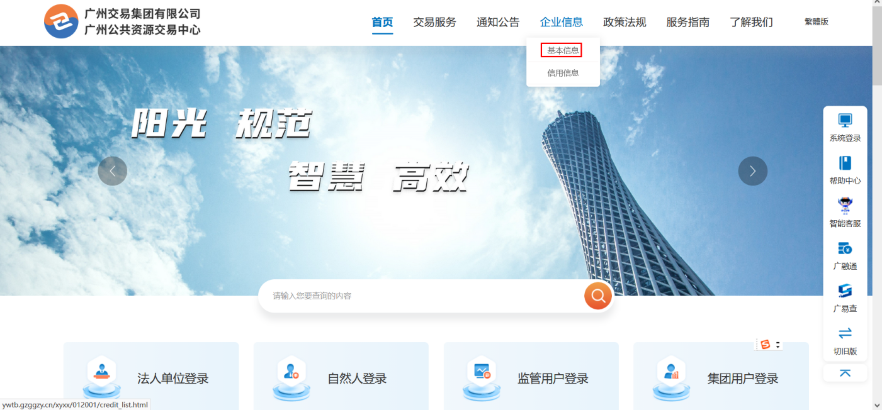
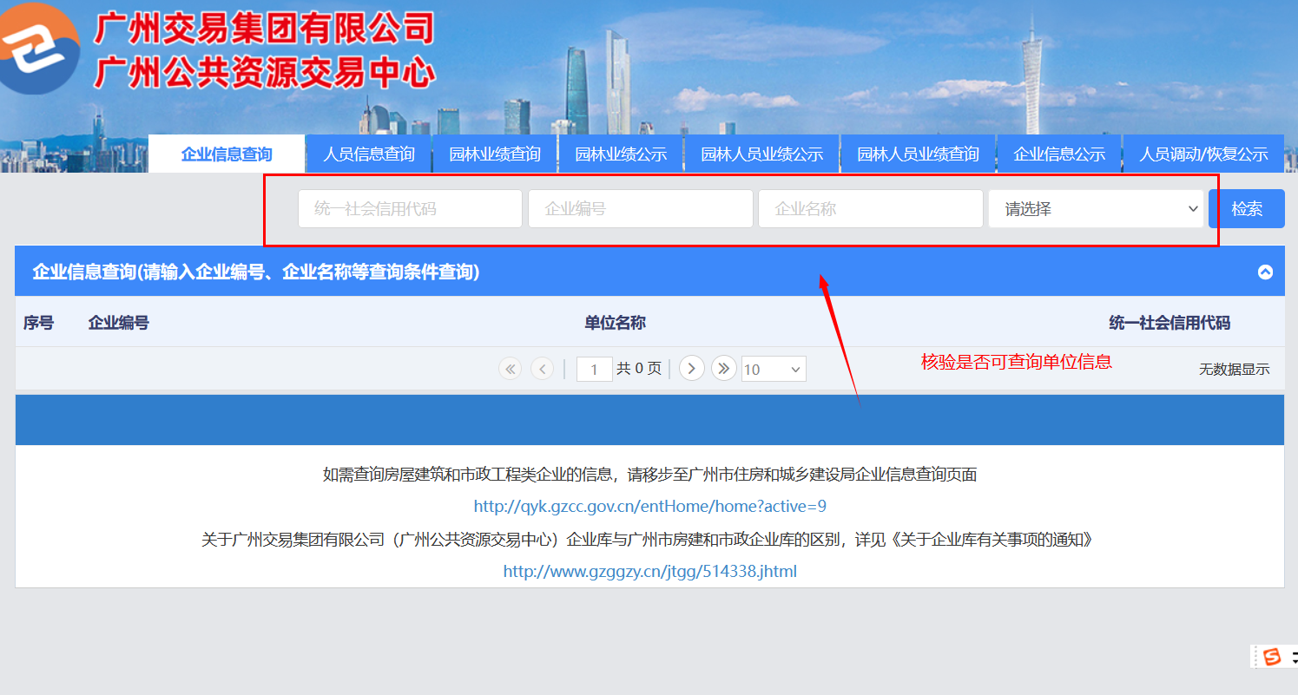

第三步

检索结果为已登记，
流程详见（2）获取文件方式
检索结果为未登记，流程详见建设工程企业信息登记办事指

https://ywtb.gzggzy.cn/bzzx/005001/005001006/20250721/61077c39-bf9e-4abf-b61d-644dee3ded3a.html（建设工程企业信息登记办事指引）
2、线上购买招标文件操作流程:
2.1平台注册并登陆，登陆后选择“项目管理”-“我要参与”，选择对应项目并点击“立即参与”-“购买文件”-“材料递交”。（注：完成【电子交易平台2.0】注册及递交投标登记资料后，请密切关注平台网站及短信平台的通知）；
2.2根据实际情况，填写具体信息，通过聚合支付（微信、支付宝、银联）的方式完成购买手续，成功购买后，自行下载招标文件，文件售后概不退换。
投标登记资料具体如下：
①填妥并盖章的《投标登记申请表》(格式详见附件2，提供WORD格式可编辑版和PDF 格式签字盖章扫描件电子版文件)；
②法定代表人（单位负责人）证明书（格式详见附件3，提供PDF 格式盖章扫描件）
③法定代表人（单位负责人）授权委托书（如需，格式详见附件4，提供PDF 格式签字盖章扫描件）。
2.3购标订单完成后，投标人可登录广东省机电设备招标中心有限公司（信息发布系统）【电子交易平台2.0】，在“项目管理→我的订单”，具体项目订单详情页下载电子发票。电子发票一般是订单支付完成后48小时内开具。
3、招标文件售价：售价人民币500元整（售后不退）。
4、递交投标登记资料截止时间前由招标代理完成广州交易集团有限公司（广州公共资源交易中心）网站业务系统的登记录入，递交投标登记资料成功。

附件2：
投标登记申请表
 |  |  |  | 年 月 日
项目名称 |  |  |  | 项目编号  /标段号
投标人名称  （企业编号） |  | 被授权人 |  | 联系电话
 |  |  |  | 联系邮箱
项目负责人  （经理/总监/其他） |  | 项目负责人资质证号 |  | /
安全员 | / | 安全员安全考核证号 |  | /
保证书 | 我公司保证该项目由本单位承包，不接受他人挂靠，不转包，不非法分包。如有违犯，责任自负。
投标人盖章 |  | 法定代表人盖章
招标人意见 | /
广州交易集团有限公司（广州公共资源交易中心）
1.本表内容不允许涂改或增删。
2.如项目没有划分标段时，标段号不必填写。
3.如一个项目中划分多个标段时，应将所投标段的标段号及项目编号填写完整。
4.如为联合体投标时，必须将联合体的所有成员单位的全称填写完整。
5.本表由招标人保存。
6.本表可在广州交易集团有限公司（广州公共资源交易中心）网站下载。

附件3：
法定代表人（单位负责人）证明书

投标人名称：
姓名： 性别： 年龄： 职务：
系 (投标人名称)的法定代表人(单位负责人)。
特此证明。

附：法定代表人(单位负责人)身份证正反面扫描件。
身份证背面贴于此处
身份证正面贴于此处

注：本身份证明需由投标人加盖单位公章。

投标人： (盖投标人公章)
年 月 日
附件4：
法定代表人（单位负责人）授权委托书
本人 （姓名）系 （投标人名称）的法定代表人（单位负责人），现委托 （姓名）为我方代理人。代理人根据授权，以我方名义签署、澄清确认、递交、撤回、修改 （招标项目名称）投标文件和处理有关事宜，其法律后果由我方承担。
委托期限： 。
代理人无转委托权。

附：法定代表人身份证复印件及委托代理人身份证正反面扫描件。
身份证背面贴于此处
身份证正面贴于此处

身份证背面贴于此处
身份证正面贴于此处

注：本授权委托书需由投标人加盖单位公章并由其法定代表人签字或盖章和委托代理人签字。
投 标 人： (盖投标人公章)
法定代表人(单位负责人)： (签字或盖章)
委托代理人： (签字)
年 月 日

